Статья на тему: «Актуальность использования ИКТ на музыкальных занятиях в ДОУ.
Информационно-коммуникационные технологии как средство приобщения детей старшего дошкольного возраста к музыкальному фольклору»

Теселкина Татьяна Алексеевна
Музыкальный руководитель
высшей категории
п.Ковернино, Ковернинского муниципального района

2023г.
Цель: разработка и представление рекомендаций для педагогов ДОУ в системе дошкольного образования.

Информационно-коммуникационные технологии прочно входят во все сферы жизни современного человека. Соответственно, система образования предъявляет новые требования к воспитанию и обучению детей дошкольного возраста.
Музыкальному руководителю необходимо идти в ногу со временем и обеспечить детям полноценное музыкальное развитие с использованием компьютерной техники и её мультимедийных возможностей.
Актуальность использования информационно-коммуникативных технологий на музыкальных занятиях обусловлена социальной потребностью в повышении качества обучения и воспитания детей дошкольного возраста.
ИКТ в образовании - это комплекс учебно - методических материалов, технических и инструментальных средств вычислительной техники: компьютер, проектор, телевизор, видеокамера, фотоаппарат, мультимедиа. Их назначение в современном учебном процессе дошкольного образования: применение в различных организационных формах и методах, для усовершенствования деятельности специалистов в детских дошкольных образовательных организациях. Федеральный государственный образовательный стандарт дошкольного образования предусматривает такие компетенции современного педагога, как умение владеть информационно-коммуникативными технологиями и применять их в образовательном процессе.

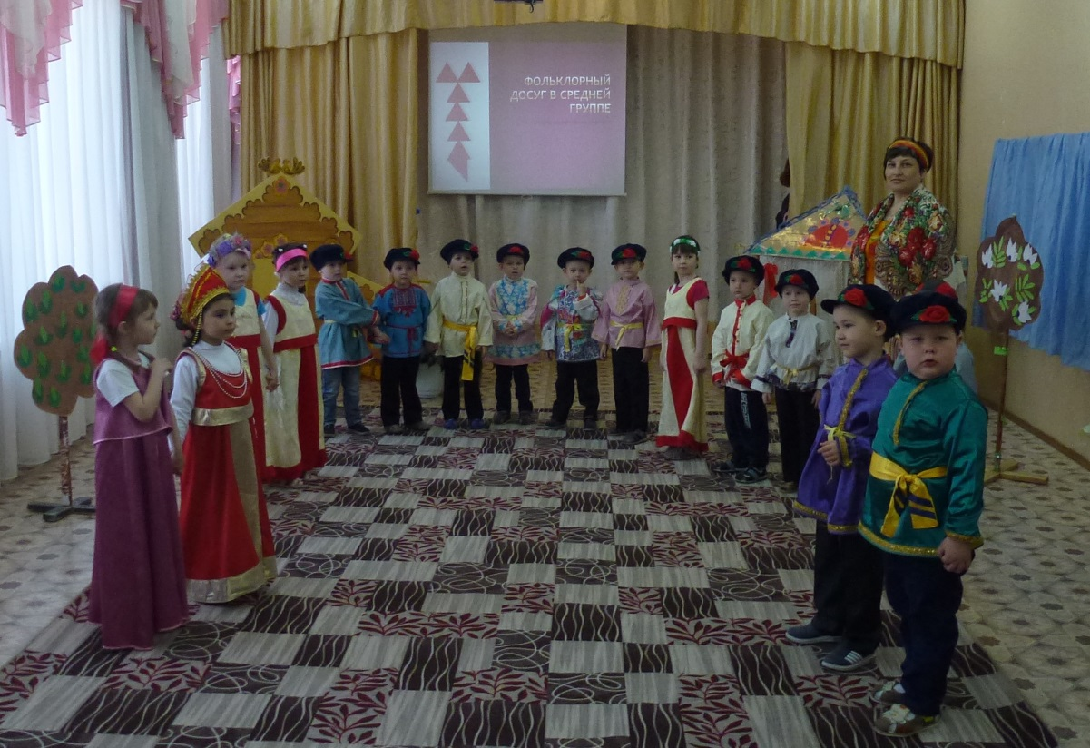
В должностные обязанности музыкального руководителя ДОУ входит знание основ работы с персональным компьютером: текстовыми редакторами, электронными таблицами, владение электронной почтой и браузерами, мультимедийным оборудованием, различными своего рода музыкальными редакторами.
Рассмотрим понятие «Использование ИКТ в ознакомлении детей с русским музыкальным фольклором». Слово фольклор - это английское слово, сложенное из двух слов «фольк» - это народ, «лор» - это учение. Отсюда и делаем вывод: детский фольклор дает нам возможность уже на ранних этапах жизни ребенка дошкольного возраста приобщать его к народной культуре, через учение чему - либо. В детском саду задачи музыкального воспитания осуществляются посредством нескольких видов музыкальной деятельности: слушания музыки, пения, музыкально - ритмических движений, музыкально-дидактических игр, игры на детских музыкальных инструментах.

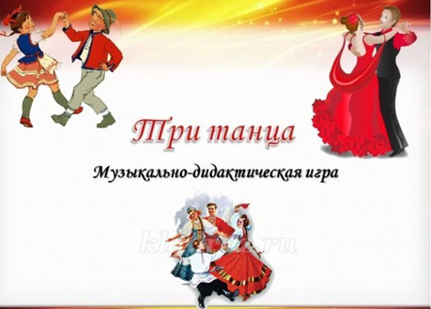

Каковы же задачи педагога по ознакомлению детей с фольклором в детских дошкольных образовательных учреждениях?
Задачи музыкальных занятий по ознакомлению детей с фольклором:
Образовательные:
• знакомить детей с русским народным творчеством, традиционными праздниками;
• формировать исполнительские навыки в области пения, игры на музыкальных инструментах и музыкально-ритмических движений.
Воспитательные:
• формировать социально-нравственное, психическое здоровье детей;
• создавать условия для проявления детьми любви к родной земле, уважения к традициям своего народа и людям труда;
• воспитывать чувство патриотизма, гордости за свою Родину;
• воспитывать в детях толерантность.
Развивающие:
• развивать самостоятельность, инициативу и импровизационные способности у детей;
• развивать активное восприятие музыки посредством музыкального фольклора;
• развивать музыкальные способности: чувство ритма, ладовое чувство, музыкально-слуховые представления;
• использовать малые формы фольклора для развития речи у детей;
• развивать коммуникативные качества детей посредством народных танцев, игр, забав.

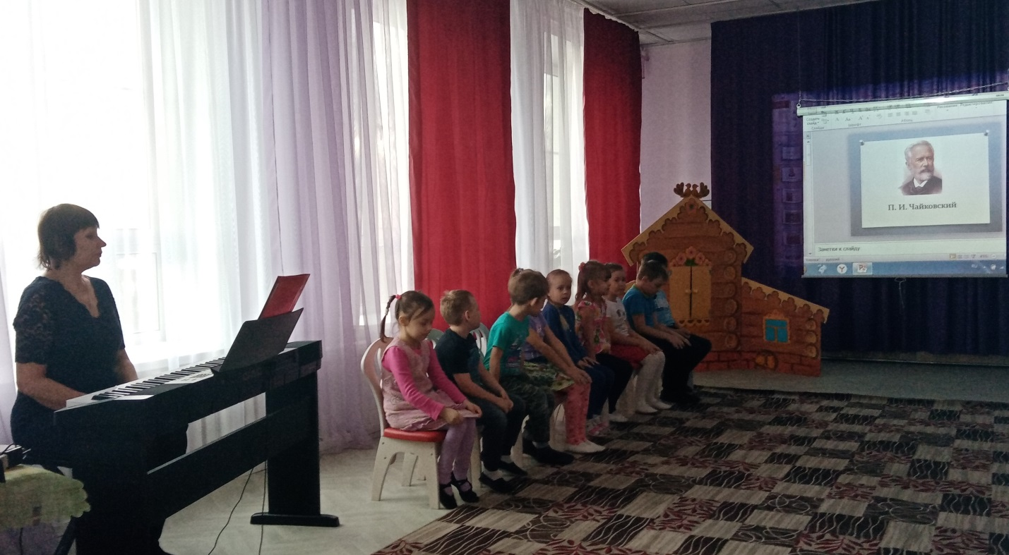
Слушание музыки
Компьютерные презентации, позволяют обогатить процесс эмоционально-образного познания, вызывают желание неоднократно слушать музыкальное произведение, помогают надолго запомнить предложенное для слушания музыкальное произведение. Они незаменимы при знакомстве детей с фольклором.

Пение
Певческая деятельность занимает ведущее место в системе музыкально-эстетического воспитания детей дошкольного возраста. Этот вид деятельности, из-за перечисленных выше фактов, так же предполагает очень осторожное использование новых информационных технологий. Здесь возможно создание видео и иллюстраций к песням, материалов, отражающих как содержание песен и попевок, так и объясняющих смысл трудных и непонятных слов, показ мнемотаблиц.

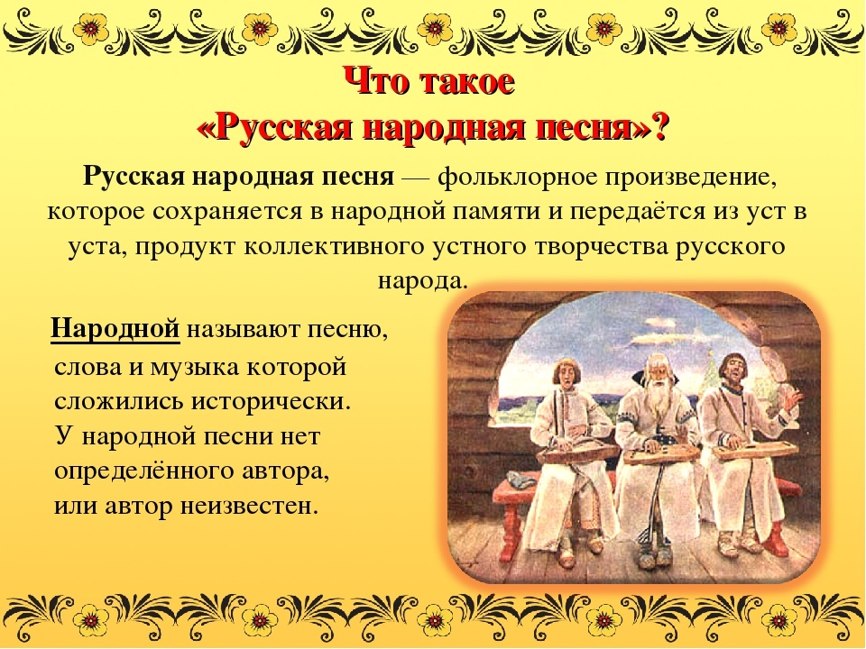

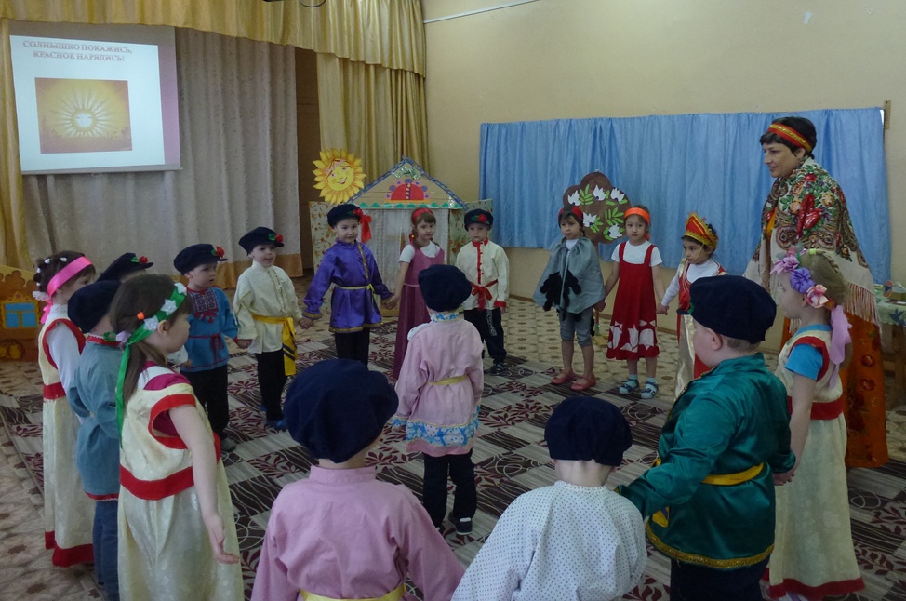

Музыкально-ритмические движения
Больше возможностей для применения ИКТ существует при выполнении движений различных танцев. Обучение движению невозможно без показа, а процесс разучивания танцев с использованием учебных видеодисков становится увлекательным и помогает детям точно выполнять указания педагога, выразительно исполнять движения. На музыкальных занятиях дети знакомятся с движениями русской пляски: хороводный, переменный, топающий шаг, ковырялочка, присядка и другие. Схемы и порядок исполнения движений, транслируются экране с использованием презентации, выполненной в программе «Power Point». Выученные движения можно применять в таких танцах как: «Танец с ложками», «Кадриль», «Яблочко», «Танец с платочками».

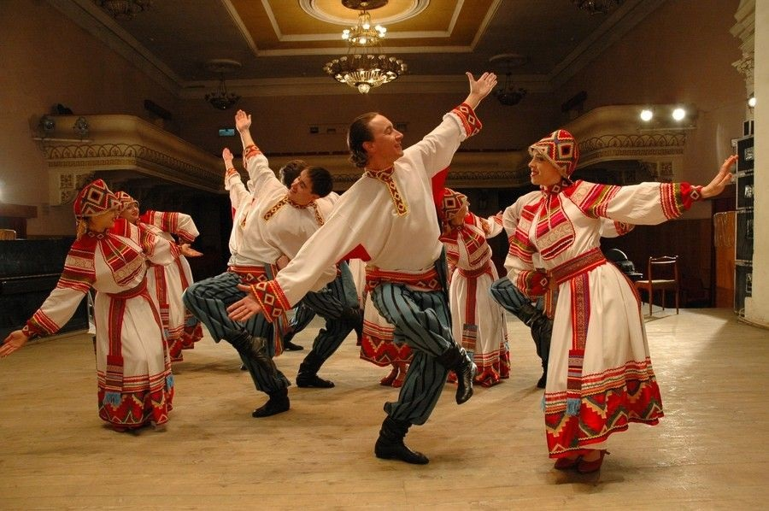

Игра на детских музыкальных инструментах.
Очень широко информационно-коммуникативные технологии можно использовать при организации игры на музыкальных инструментах. Игра на музыкальных инструментах направлена на развитие у детей слуха, чувства ритма, музыкального творчества, различения высоты и длительности звуков.
Применение красочных видео презентаций принесут только пользу и радость детям.
Интересно и ярко можно познакомить дошкольников с русским народным оркестром, звучанием различных народных инструментов.
Особенно нравится детям играть на русских народных инструментах: ложках, трещотках, колокольчиках, бубнах, и др.
Видеопартитуры для детского оркестра очень помогают детям для зрительного и слухового восприятия; для своевременного вступления при исполнении р. н. песен «Как на тоненький ледок», «Ах, вы сени», «На горе-то калина», «По малину в сад пойдем».

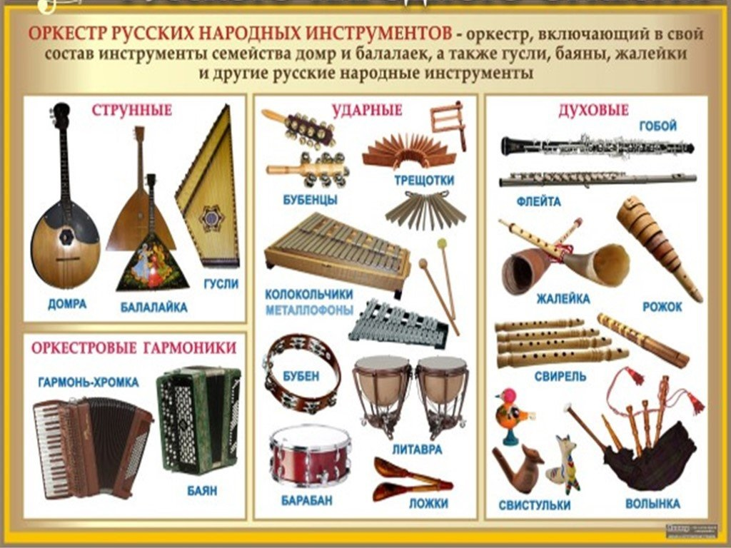

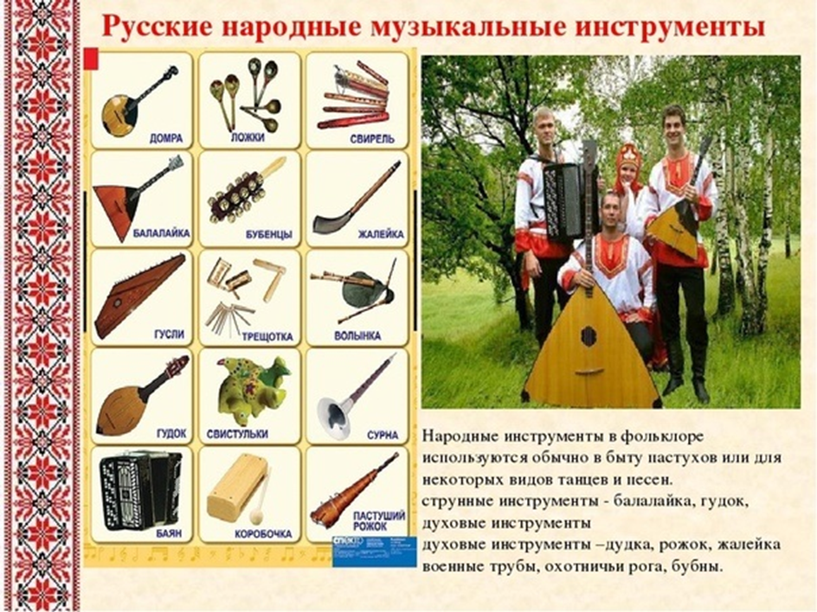

Такие видео оркестры лучше помогают научить детей владению элементарными навыками игры на музыкальных инструментах, различным способом звукоизвлечения. Игра на музыкальных инструментах по одному и группами, подчеркивает ритмическое и тембровое разнообразие музыки. Изучение русского фольклора – одна из самых гармоничных и естественных форм творческого развития и патриотического воспитания детей. Получив такое воспитание в детстве, взрослея, человек осмысленно ведет любую свою деятельность, проявляя уважение к своему народу и культуре. Музыкальный руководитель, применяющий информационно-коммуникативные технологии в ознакомлении детей с русским народным фольклором, всегда должен помнить о чувстве меры. Ведь использование современных компьютерных технологий в музыкальном воспитании дошкольников – это только дополнительное средство для реализации целей и задач, поставленных перед музыкальными руководителями детского сада.

